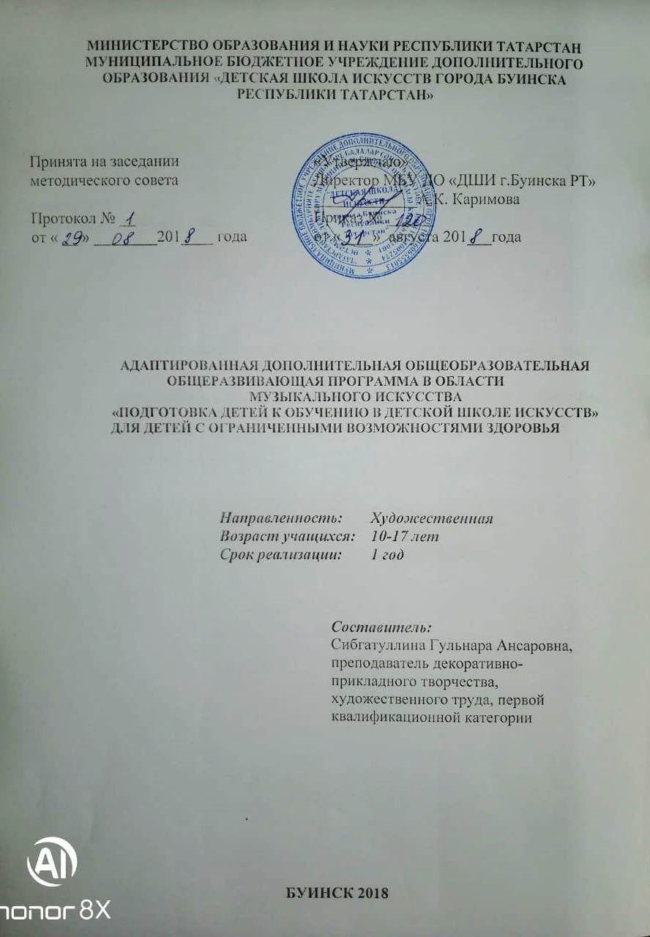

ОГЛАВЛЕНИЕ
1.Пояснительная записка.
- Характеристика учебного предмета, его место и роль в образовательном процессе;
- Нормативно-правовое обеспечение программы;
- Актуальность программы;
- Срок реализации учебного предмета;
- Основные формы работы;
- Цель и задачи учебного предмета;
- Отличительные особенности;
- Адресат;
- Нормативный срок реализации программы;
- Требования к уровню содержания дисциплины.
2. Планируемые результаты освоения обучающимися АДООП для детей с ОВЗ
3. Учебный план
4. График образовательного процесса
5. Программы учебных предметов
6. Система и критерии оценок итоговой аттестации результатов АДООП с ОВЗ обучающимися
7. Программа творческой, методической и культурно-просветительской деятельности образовательного учреждения
8. Материально-технические условия реализации программы
9. Список литературы

1. ПОЯСНИТЕЛЬНАЯ ЗАПИСКА
Особенности в развитии ребенка с ограниченными возможностями здоровья (ОВЗ) приводят к его выпадению из социально и культурно обусловленного образовательного пространства. Грубо нарушается связь ребенка с социумом как источником развития, поскольку взрослый не может и не знает, каким образом передать ему социальный опыт, который обычно осваивается без специально организованных условий обучения. Дополнительное образование позволяет, во-первых, возможность свободного личностного выбора деятельности, определяющей индивидуальное развитие ребенка с ОВЗ. Во-вторых, обеспечивает вариативность содержания и форм организации образовательного процесса, учитывающих индивидуальные особенности обучающихся. Оно направлено на обеспечение персонального развития обучающихся в контексте позитивной социализации как здесь и сейчас, так и на перспективу в плане социально-профессионального самоопределения, реализации личных жизненных притязаний.
Основной задачей образовательной программы для детей с ограниченными возможностями здоровья является общее музыкальное развитие детей с ОВЗ, обеспечивающее возможность их успешной социализации и социальной адаптации в современном обществе.
Характеристика учебного предмета, его место и роль в образовательном процессе.
Настоящая программа учебного предмета «Ансамблевое пение», «Художественный труд» со сроком обучения 1 год предназначена для реализации адаптированной дополнительной общеразвивающей общеобразовательной программы для детей с ограниченными возможностями здоровья.
Программа учебных предметов основывается на принципе вариативности для различных возрастных категорий детей, учитывает возрастные и индивидуальные особенности обучающихся с ограниченными возможностями здоровья (ОВЗ).

